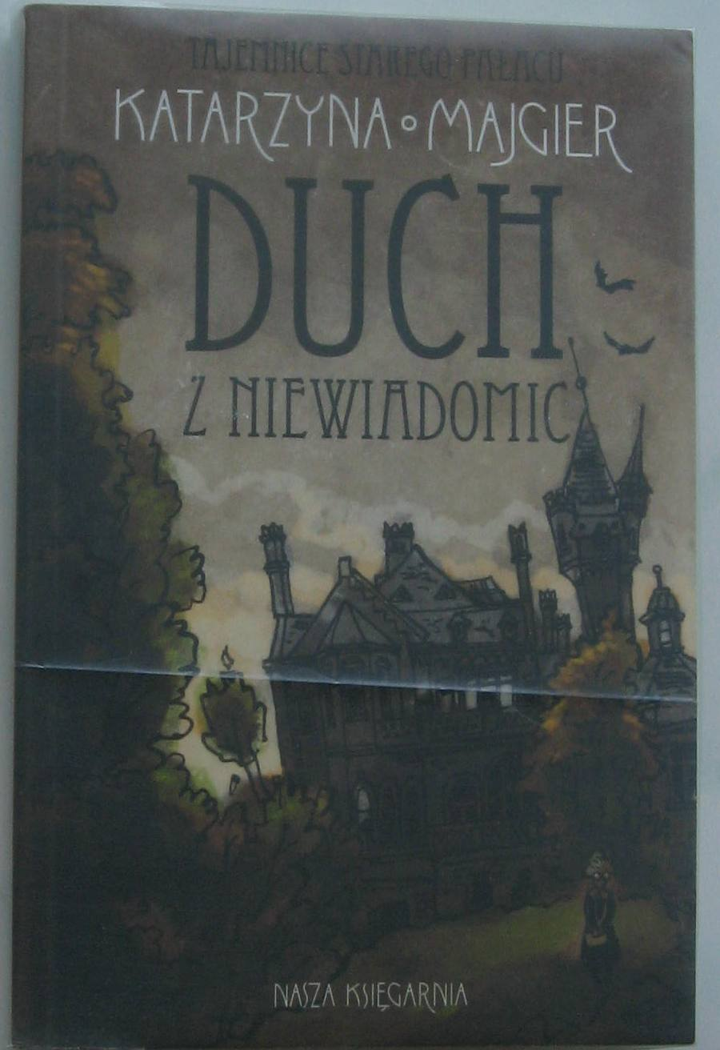

Do rodzinnego miasta dwunastoletniego Wiktora, Niewiadomic, wprowadza się bogata rodzina Czereśniaków. Zamieszkują oni w starym zamku, który podobno jest nawiedzony! Wiktor razem z nową przyjaciółką Magdą starają się odkryć tajemnicę starego budynku. W zagraconej piwnicy odnajdują starego, przerażającego, chodzącego w sukience... ducha starszej pani. Podczas bardzo krótkiego czasu przyjaciele poznają wiele tajemnic, przeżyją podróż w czasie i rozwiążą dziwną zagadkę zaginięcia, a może nawet i zabójstwa sympatycznej mieszkanki zamku, pani Róży.
Polecam:
Klaudia Gramacka kl. I Gimnazjum

"Charlie"
Stephen Chbosky


Opowieść została wydana w Stanach z oryginalnym tytułem „The perks of being a wallflower”. Powieść jest na temat chłopaka, który w każdej sytuacji lub złej chwili pisał listy do swojego przyjaciela. Najczęściej pisali o życiu, narkotykach, związkach, akceptacji i …stosunkach. Był on zamknięty w sobie i zakochany w dziewczynie o imieniu Sam. Była to dziewczyna jego przyjaciela. Na zakończeniu akcji Charlie próbował popełnić samobójstwo …
Czy próba samobójcza się powiodła ?
Przeczytaj i dowiedz się czy bohater książki przeżyje … .

Polecam:
Marta Barszczewska
kl. I
Gimnazjum


Krystyna Siesicka


W książce pt: "Gorzkie słodkie pocałunki" można znaleźć : przyjaźnie, miłości, tajemnicę rodzinną, bohaterów z różnych pokoleń i tym razem wyjątkowo dużą dawkę humoru. W domu pani Marylki, właścicielki sklepu pasmanteryjnego w małym miasteczku, spędzają wakacje dwie nastolatki: Natalka, wnuczka Maryli i tajemnicza Żaneta, której przyjazd wiąże się z pewnym sekretnym zamiarem. Między dziewczynkami nie układa się najlepiej...
Ta książka jest o miasteczku, którego nie ma. I o ludziach, których nie ma.

Polecam: Julita Karczewska
kl. I Gimnazjum
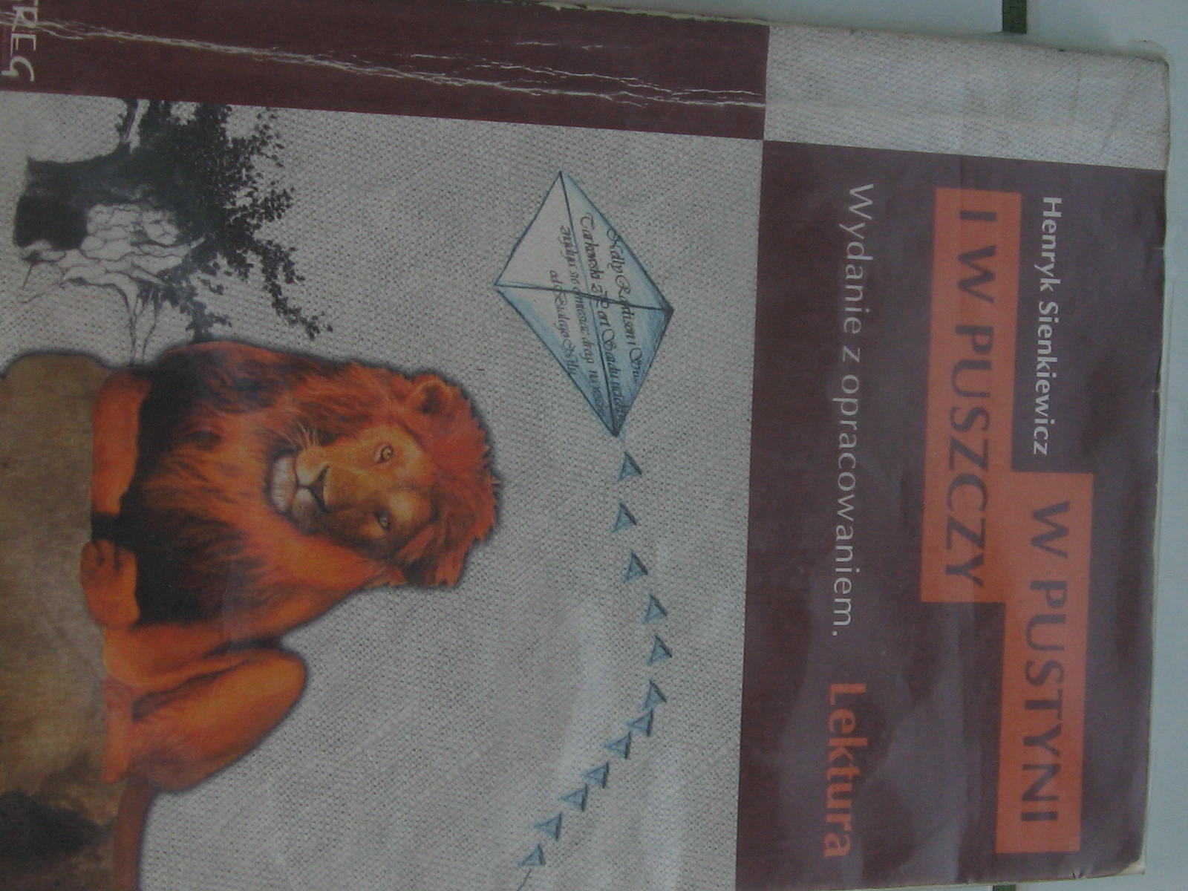



Główni bohaterowie, czternastoletni Staś Tarkowski i ośmioletnia Nel Rawlison, zostają porwani przez Beduinów i zawiezieni do Chartumu, gdzie swoją siedzibę ma Mahdi - przywódca powstania przeciwko Anglikom. Z trudem znoszą uciążliwą podróż przez pustynię. W Chartumie okazuje się, że muszą jechać dalej - Mahdi poleca porywaczom, by zawieźli dzieci do Smaina, który zaproponuje Anglikom oddanie ich w zamian za swoją żonę, Fatmę, i jego dzieci. Staś i Nel zostają tym samym skazani na śmierć - okrutny przywódca powstania spodziewa się, że zginą w tropikalnej dżungli z powodu febry lub malarii. Tymczasem Staś zabija porywaczy i wraz z murzynami, Kalim i Meą, próbują dotrzeć do ludzkich siedzib. Bohaterowie przeżywają wiele przygód, poznają rośliny i zwierzęta Czarnego Lądu, pokonują liczne niebezpieczeństwa, z których największa to febra, na którą zapada Nel. Dzięki odwadze i wiedzy Stasia udaje im się powrócić do ojców. W Epilogu jest informacja, że Staś i Nel pobrali się. Jest to powieść podróżniczo-przygodowa. Autor opisał ciekawe, chwilami dramatyczne przygody głównych bohaterów w Afryce. Umieścił akcję w atrakcyjnym dla polskiego czytelnika miejscu - opisał faunę i florę kontynentu afrykańskiego oraz jego rdzennych mieszkańców - murzyńskie plemiona.
Polecam:
Anna Michałowska
kl. I Gimnazjum

